Zkušební řád – II. DAN

I. NAGE WAZA

1. TACHI WAZA:

Goši waza: **jama guruma**

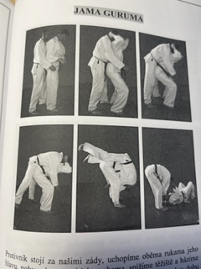

**(kubi nage)**

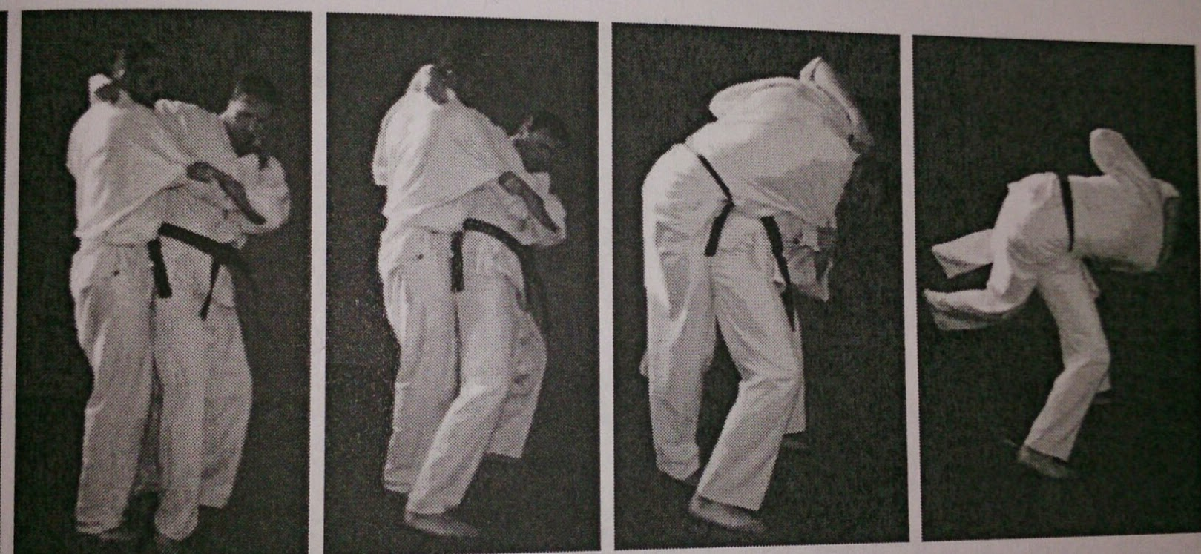

**macu kaze**

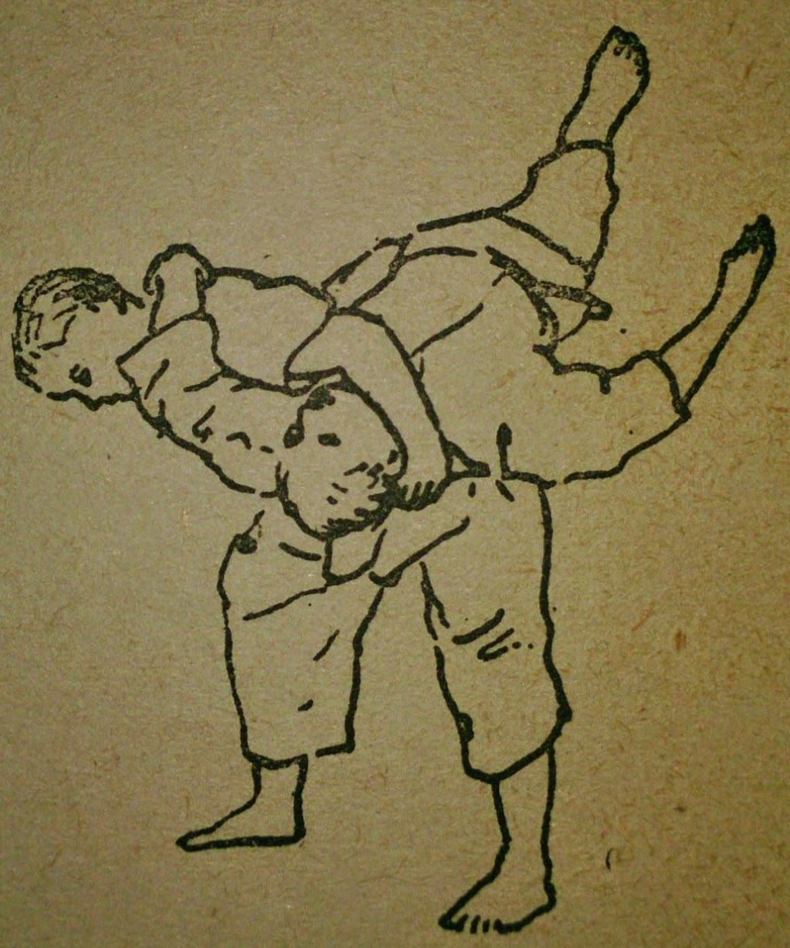

Aši waza: **kani basami**

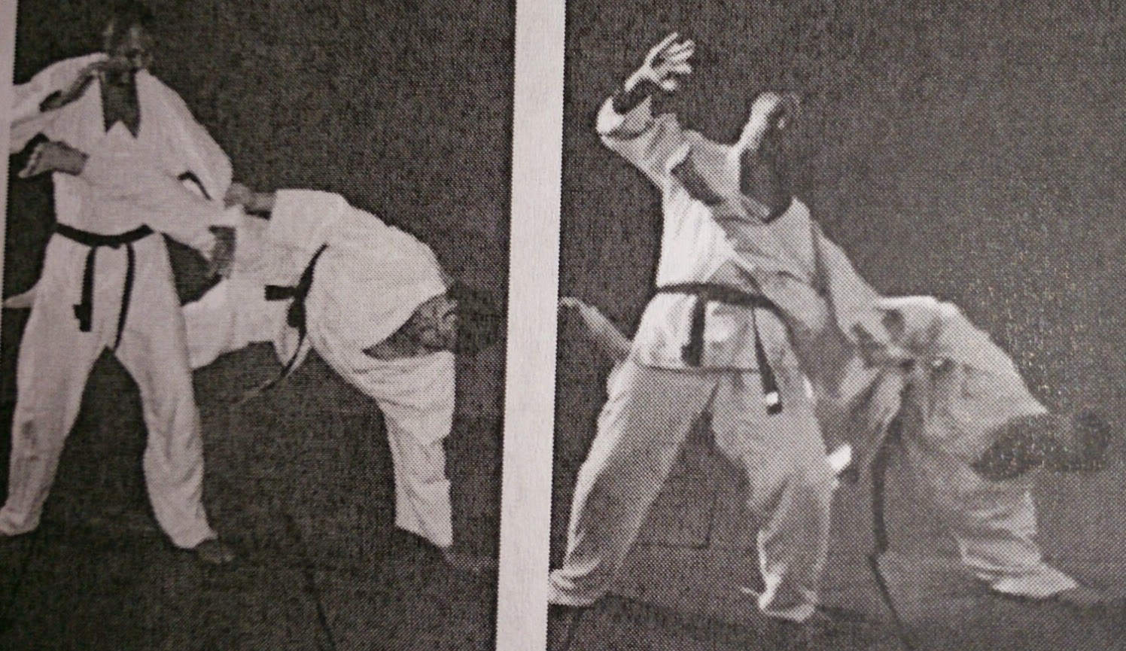

Te waza: **ude gaeši**

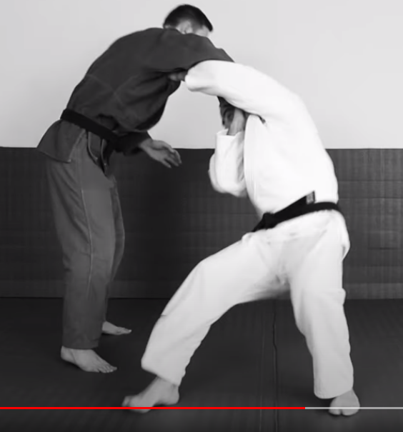

**(ude kime nage)**

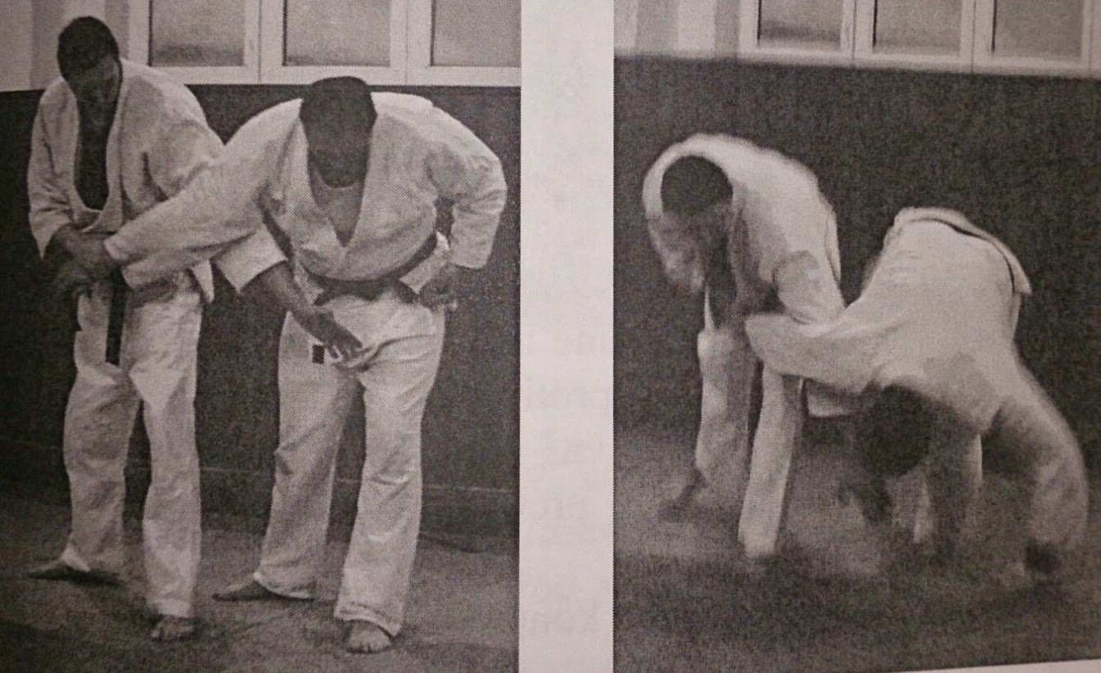

2. SUTEMI WAZA:

Mae sutemi waza: **saka otoši**

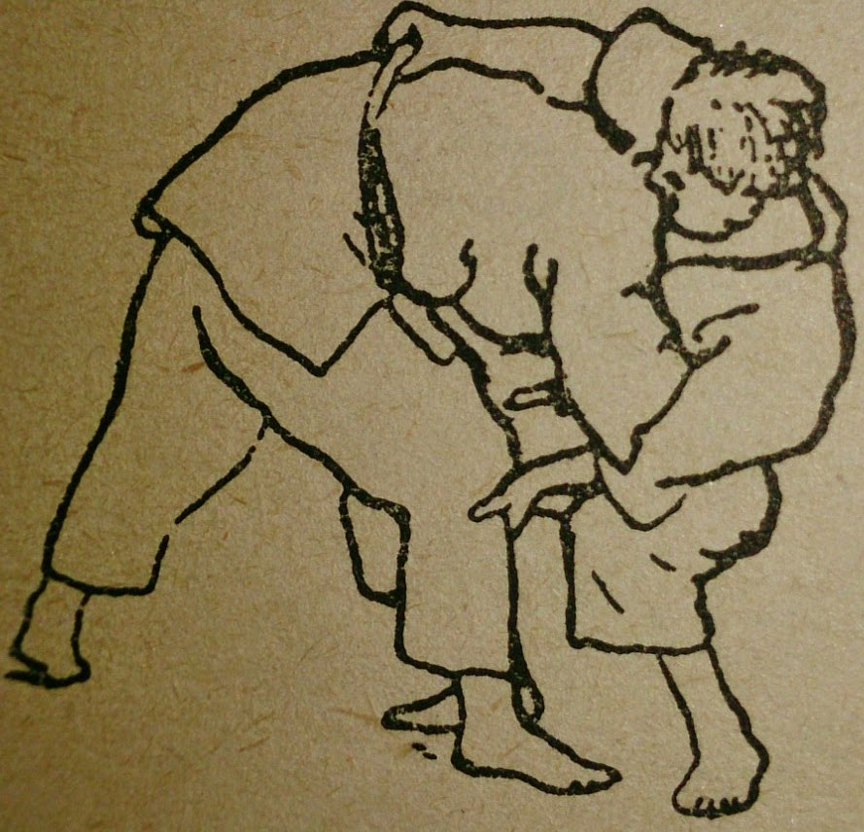

Joko sutemi waza: **joko otoši**

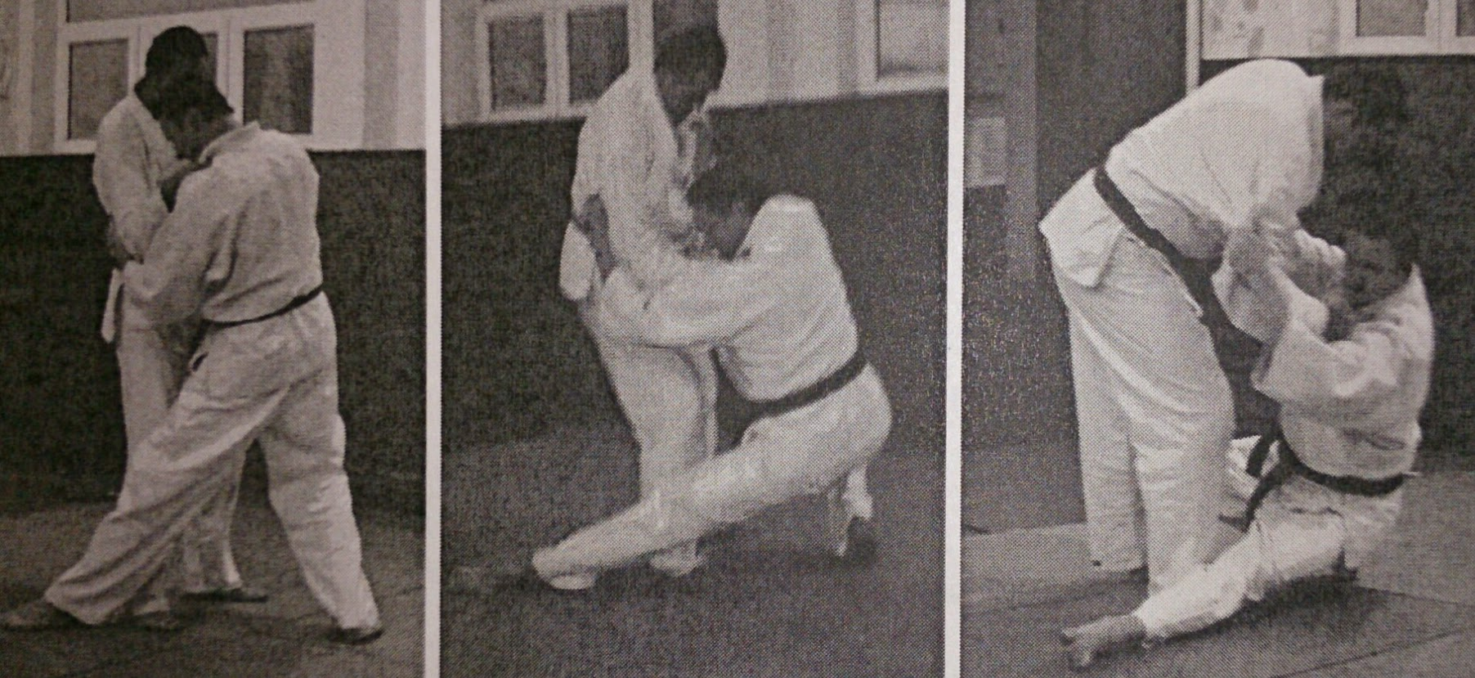

II. ATEMI WAZA

a) KOBUŠI ATE WAZA: **san bon tsuki**

(kombinace tří úderů)

b) KERI WAZA: **ura mawaši geri**

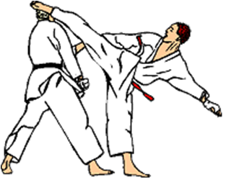

**uširo mawaši geri**

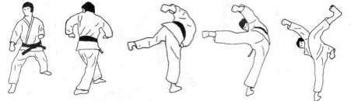

**5 variant kopu vleže na zemi**

III. KATAME WAZA

a) OSAE KOMI WAZA: **šitano gatame**

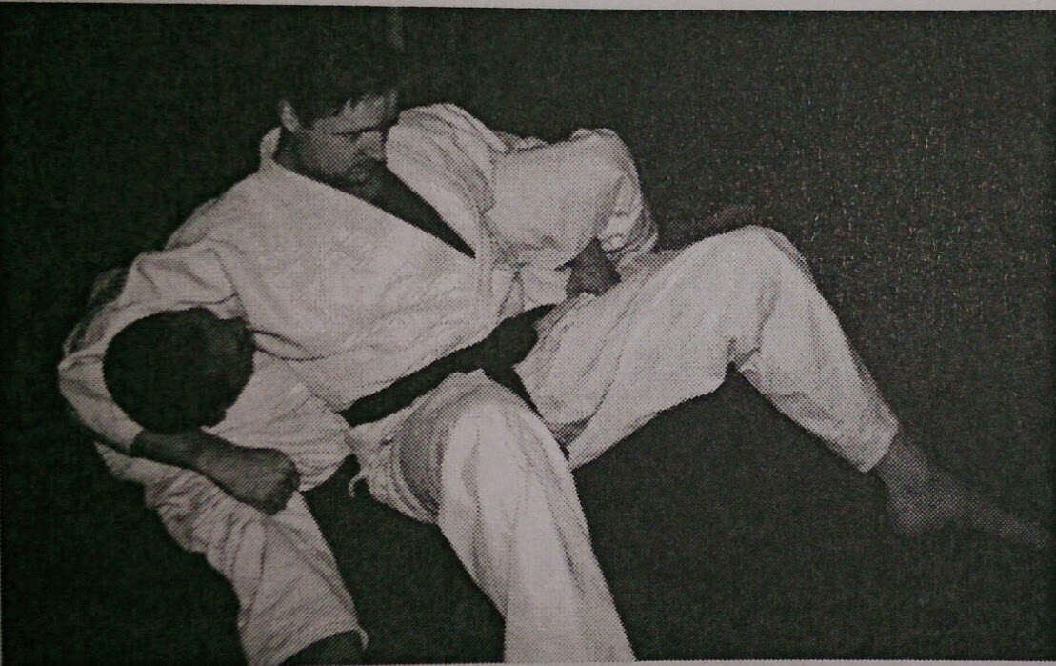

b) ŠIME WAZA: **aši gatame žime**

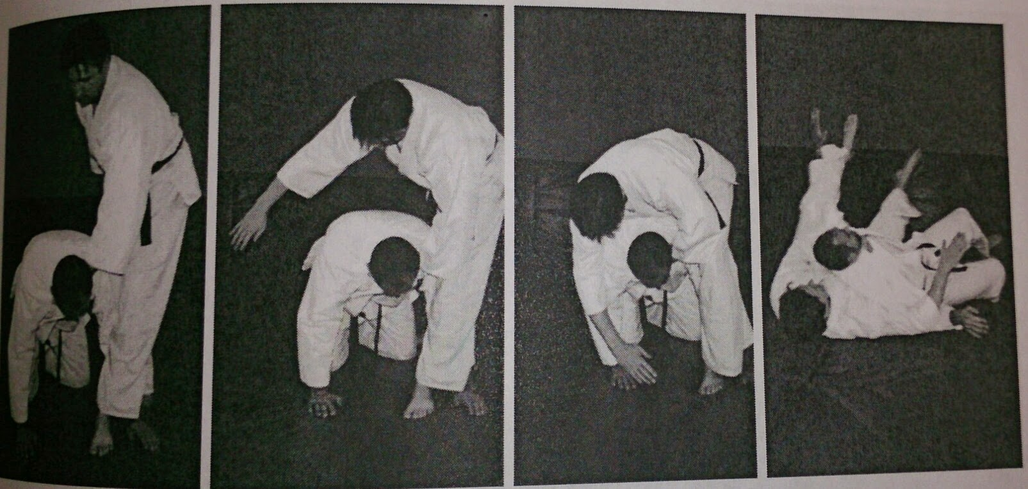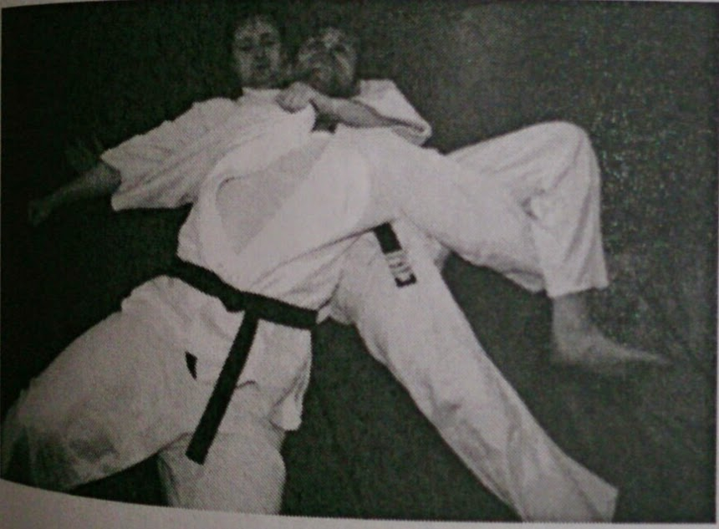

c) KWANSETSU WAZA: **kubi hišigi**

(lámaní vazu tlakem hlavy k hrudi. Může být i Gyaku hišigi - gilotína)

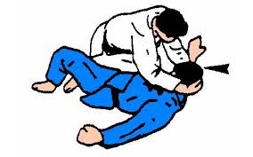

**no gatame**

(páčení přikleknutého lokte)

**ude osae**

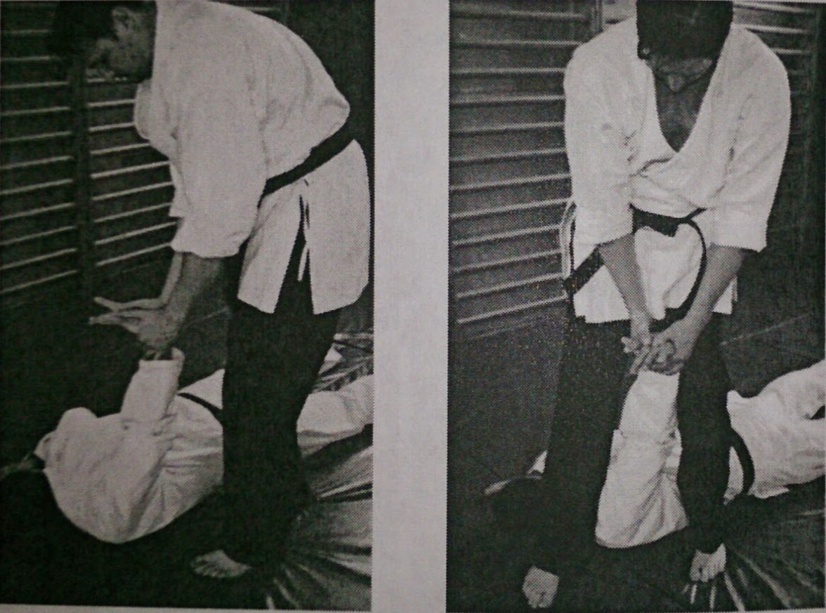

IV. OBRANY PROTI PŘEDEPSANÝM ÚTOKŮM A ŘEŠENÍ BOJOVÝCH SITUACÍ

* GAEŠI WAZA proti kopům s otočkou UŠIRO MAWAŠI GERI (MIKA TSUKI GERI, URA MIKA TSUKI GERI)
* GAEŠI WAZA proti útočníkovi ozbrojenému střelnou zbraní (pistole, puška)
* GAEŠI WAZA proti noži za pomoci vlastního nože
* GAEŠI WAZA proti židli (tj. úder shora, sek z boku, bod)

(ÚTOKY: kopy a údery na ležícího ze stoje, popř. sedu a kleku, úchopy, blokování, škrcení)

V. KATA

* libovolná KATA z Jiu Jitsu
* aplikace technik obsažených v KATĚ (demonstrace)

VI. TEORIE

* historie Jiu Jitsu v naší zemi
* demonstrace principu Jiu Jitsu na konkrétních technikách
* zvláštnosti tréninku žen a dětí
* trénovanost a adaptační podněty (homeostáza)
* teorie boje s nožem

*Poznámka: techniky v závorkách je možno provést dle vlastního uvážení.*